Памятка пожарной безопасности для детей

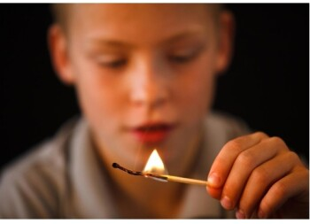

У школьников начались долгожданные летние каникулы – чудесное время, которое так ждут дети. Но на каникулах помимо отдыха, нельзя забывать о правилах пожарной безопасности.  
Пожар – это большая беда. Последствия катастрофы можно измерить деньгами, но человеческие жизни, особенно жизни детей - бесценны. Только строгое, безоговорочное следование всем правилам пожарной безопасности поможет избежать человеческих жертв и материальных потерь.

Пожарная безопасность детей – это превыше всего, и она должна быть обеспечена взрослыми. Научить детей правилам поведения – долг всех взрослых людей (родителей, родственников, педагогов).

В быту человека с самого детства окружает множество электрической бытовой техники, поэтому пожарная безопасность для детей напрямую связана с электрическими приборами. Детей нужно подготовить к тому, что электроприборы, включенные в сеть, таят в себе опасность, что бытовая техника часто становится причиной пожара, если неправильно эксплуатируется. Знание важнейших правил и применение их в сложившейся ситуации позволит спастись самому и помочь близким.

 Тушить пожар должны взрослые, но дать сигнал тревоги может каждый ребенок, он должен знать, что номер пожарной охраны — 101, номер единой службы спасения - 112.

Причинами пожаров с гибелью детей часто становится детская шалость с огнём. Как правило это оставление детей одних дома или ненадлежащий присмотр за ними. Для того, чтобы в Вашу семью не пришла беда надо совсем немного: просто чаще проводить профилактические беседы со своими детьми, объяснять им, к чему может привести шалость с огнем.  
Меры по предупреждению пожаров от шалости детей не сложны. Их необходимо запомнить:  
    • Спички хранят в недоступных для детей местах;  
    • Детям запрещается покупать спички, зажигалки, сигареты, пиротехнику (это относится к работникам торговых сетей);  
    • Детей нельзя запирать в квартирах одних (сколько трагедий произошло в результате этого);  
    • Запрещается доверять детям наблюдать за топящимися печами и нагревательными приборами;  
    • Нельзя разрешать малолетним детям включать электронагревательные приборы, газовые плиты и т.д.

Обязанность каждого взрослого - пресекать всякие игры с огнём, разъяснять детям их опасность.  
Каждый ребенок, независимо от возраста, обязан знать несколько простых правил безопасности. Иначе каникулы могут привести к неприятным последствиям.

Общие правила поведения во время каникул:  
    • Нужно соблюдать все правила пожарной безопасности!  
    • Запрещается разжигать костры!  
    • Необходимо быть осторожным при использовании электрическими приборами, соблюдать технику безопасности при включении и выключении телевизора, электрического утюга, чайника!  
    • Необходимо соблюдать технику безопасности при пользовании газовыми приборами!

Научите детей соблюдению этих простых правил, чтобы быть спокойными за их жизнь и здоровье!